Z A P I S N I K
37. sjednice Vijeća Mjesnog odbora Volovčica
održane dana 18. travnja 2024. godine (četvrtak) s početkom u 18:00 sati u prostorijama mjesne samouprave Mjesnog odbora Volovčica, Zagreb, Kriška ulica 20.
NAZOČNI ČLANOVI VIJEĆA: Sanja Baković, Ivan Držanić, Stipo Grgić, Iva Jelačić, Marko Maričić
NENAZOČNI ČLANOVI VIJEĆA: Ivan Mlinarević
GOST: ---
PREDSJEDAVA: Iva Jelačić, predsjednica Vijeća
ZAPISNIK VODI: Iva Jelačić, predsjednica Vijeća
Predsjednica konstatira da je nazočno 5 od 6 članova/ica Vijeća, što znači da Vijeće može pravovaljano odlučivati te otvara 37. sjednicu Vijeća Mjesnog odbora.
Vijeće je jednoglasno verificiralo tekst Zapisnika 36. sjednice Vijeća održane dana 20. ožujka 2024. godine.
Na prijedlog predsjednice, Vijeće jednoglasno utvrđuje
D N E V N I R E D
- Aktualna komunalna problematika
- Razno: izvješća, pitanja i prijedlozi
AD1) Aktualna komunalna problematika
Slijedom provedene rasprave, Vijeće Mjesnog odbora Volovčica jednoglasno donosi

Z a k lj u č a k 1.

Vijeće Mjesnog odbora Volovčica predlaže Vijeću Gradske četvrti Peščenica-Žitnjak
-da Studiju Artless izjavi partnerstvo na programu „Kvartovska lektira i osobne priče” koji se prijavljuje na Posebni javni poziv Grada Zagreba za financiranje programa Kulture i umjetnosti u zajednici.
Slijedom provedene rasprave, Vijeće Mjesnog odbora Volovčica jednoglasno donosi

Z a k lj u č a k 2.

Vijeće Mjesnog odbora Volovčica predlaže Vijeću Gradske četvrti Peščenica-Žitnjak
- da Teatru CIRKUS Punkt izjavi partnerstvo na programu „PUNKT – Tvoja doza kulture” koji se prijavljuje na Posebni javni poziv Grada Zagreba za financiranje programa Kulture i umjetnosti u zajednici.
Slijedom zaprimljenog zahtjeva Voditelja odjela čišćenja i zbrinjavanja otpada Podružnice Zagrebačkog holdinga – Tržnice Zagreb Kire Petra i temeljem provedene rasprave, a nastavno na zaključak 2. sjednice Vijeća Mjesnog odbora Volovčica od 06.07.2021. godine, Vijeće Mjesnog odbora Volovčica jednoglasno donosi
Z a k lj u č a k 3.
o rješavanju komunalne problematike
Vijeće Mjesnog odbora Volovčica predlaže Vijeću Gradske četvrti Peščenica-Žitnjak da od Zagrebačkog holdinga d.o.o. – Podružnica Čistoća zatraži
izmještanje tri (3) postojeća koša za otpad s grbom Grada Zagreba zapremnine 55l sa lokacija:
  - pored nadstrešnice autobusne stanica linije 215 (slika 1.)
  - istočni ulaz u Tržnicu iz smjera Kriške ulice (slika 2.)
  - sjeverozapadni ulaz u Tržnicu iz smjera Borongajske ceste br. 67 (slika 3.)
na mikrolokacije unutar prostora Tržnice Volovčica, Zagreb, Trg Volovčica 1
  - pored klupa i parkirališta za bicikle uz južni ulaz u Tržnicu iz smjera Ivanićgradske ulice (slika 4.)
  - pored istočnog ulaza u tržnicu iz smjera Pekarnice „Rustika“, Trg Volovčica 3 (slika 5.)
  - unutar tržnice kod sjeverozapadnog ulaza u Tržnicu iz smjera Borongajske ceste br. 67 (slika 6.)
o čijem pražnjenju i zbrinjavanju otpada će brigu preuzeti Odjel čišćenja i zbrinjavanja otpada Podružnice Zagrebačkog holdinga – Tržnice Zagreb.
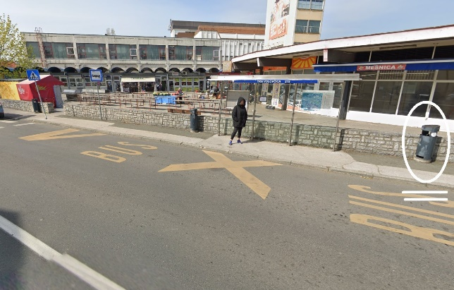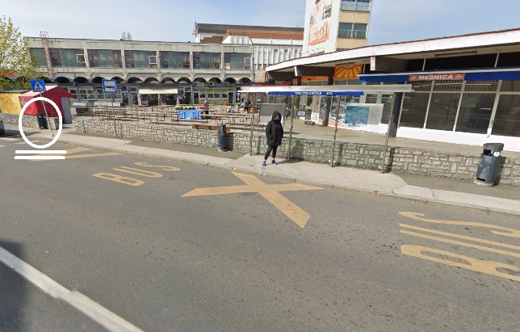
Slika 1. Slika 2.
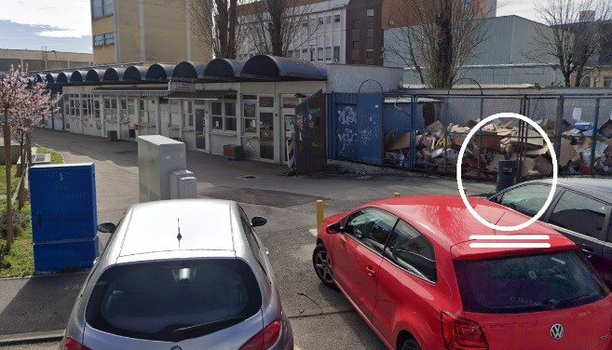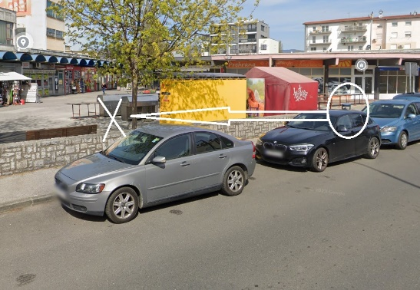
Slika 3. Slika 4.
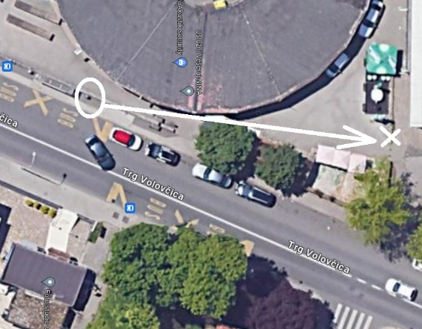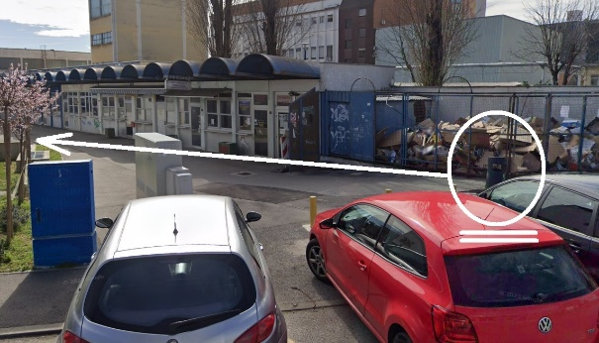
Slika 5. Slika 6

AD2) Razno
Predsjednica je izvijestila vijećnike o pomicanju termina akcije „Urbanog vrtlarenja u multifunkcionalnom parku“ zbog termina dostave sadnica i alatki te je dogovoreno da će se zatražiti dostava istih u prostor OŠ Petra Preradovića.
Predsjednica je izvijestila vijećnike o dogovorenom sastanku s ravnateljicom DV Cvrčak za utorak, 23.04.2024. godine u 16.00 sati kojem će sudjelovati potpredsjednik i predsjednica VMO Volovčica.
Razmatrane su opcije kako omogućiti korištenje viseće kuglane i šaha u multifunkcionalnom parku uz Šetalište Ranka Marinkovića te je dogovoreno da će se sazvati sastanak s Maticom umirovljenika, OŠ Petra Preradovića i Šahovskim klubom 99. brigade o zaduživanju ključeva sanduka s opremom.
Na prijedlog vijećnika Grgića zamolit će se sastanak s predstavnikom Podružnice Čistoća d.o.o. u svezi dinamike čišćenja javnih površina i prikupljanje informacija o rasporedu čistaća.
Predsjednica je zahvalila svima na učešću u radu sjednice i predložila je da se slijedeća sjednica VMO Volovčica održi dana 21.05.2024. godine s početkom u 18:00 sati.
Dovršeno u 19:00 sati.
Zapisnik vodila:
Iva Jelačić

KLASA: 024-08/24-003/822
URBROJ: 251-13-11-11/008-24-3
Zagreb, 18. travnja 2024.
Predsjednica
Vijeća Mjesnog odbora Volovčica
Iva Jelačić

